东方教务管理系统中教学任务落实的操作
(2008-2009学年第一学期)
教学任务落实的结果与排课选课、酬金核算直接关联，请务必按照下列操作要求进行操作，以避免后续工作出现问题。
一、教学任务落实的操作
1、“ 教学计划管理 ”→“ 教学任务管理 ”→“ 计划任务安排 ”进入进行教学任务落实的页面。
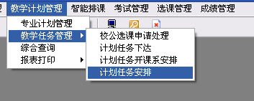
2、选择要落实的教学任务的学年、学期。
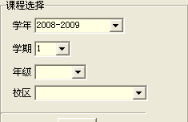
3、点击课程代码按键选择课程，
出现页面：
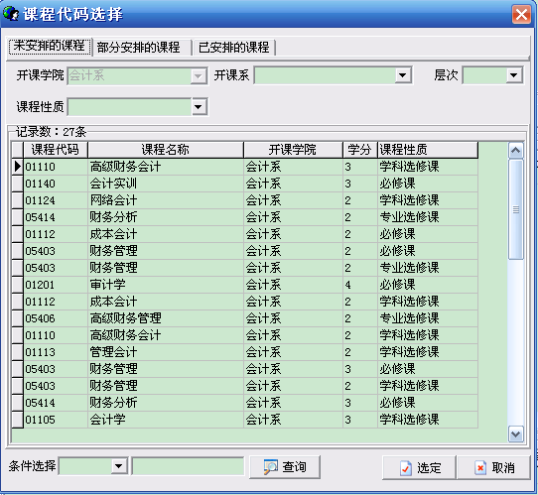
4、选择要进行任务落实的课程，双击或选中后点
出现页面：
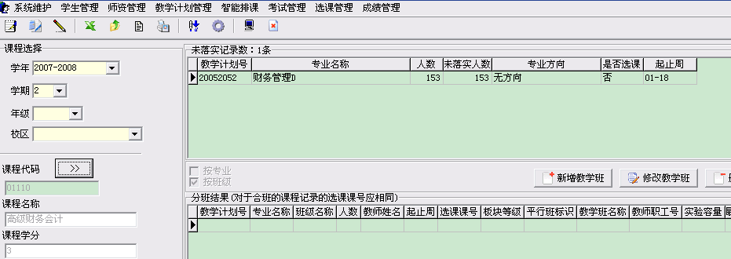
5、点击，出现页面：
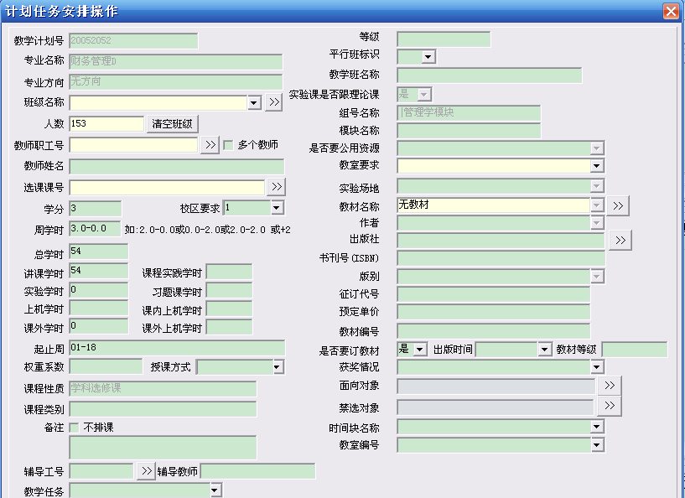
6、在此页面中进行教学任务具体信息的落实。
注：如果该课程有实验课时（周课时横线后面的数值不为0.0），并且实验需要单独排课，则将选择“否”，并在界面落实实验任务。
请特别注意：
1）*请特别注意有实验课时的教学任务安排：系统中表示该课程理论课时为每周3课时，实验课时为每周0课时。因此有实验课时的课程必须在任务安排时将0.0落实为实验课的具体周学时才能进行实验课时的安排与酬金核算。
2)合班选择：请点击中的按键。（！！强烈建议不要使用下拉箭头，因为其只有一个专业下的班级选项，在此不能进行多专业合班操作。）双击班级名称,选中的班级会自动生成到”已选择的班级”,完成后点

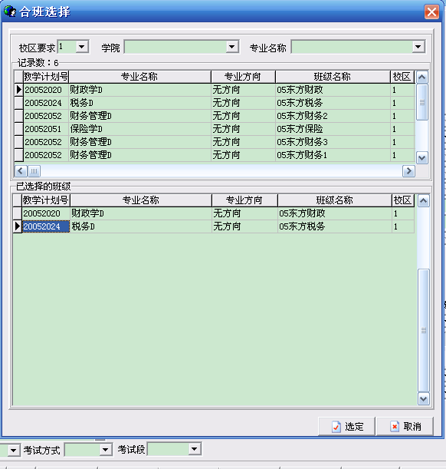
3)任课教师落实：点击中的按键，出现教师选择页面：
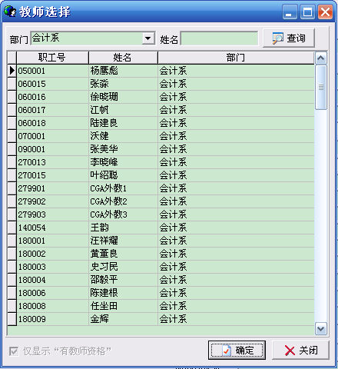
4)选课课号在选定教师后会自动产生，请不要进行修改。
5)完成对和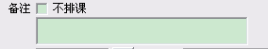信息的落实后，点击。
6）*点击关闭键，重新开始一个新任务的落实。请务必先进行“关闭”操作，系统才能进行正确保存，否则系统认为是“部分安排课程”，导致不能排课、并产生不同性质或学分课程的任务混合等等一系列后果。
7、任务落实完成后的EXCEL格式输出打印：
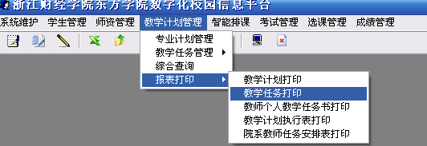
选择学年和学期
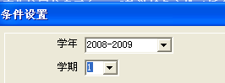
点击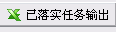即可。

二、多个任课教师的操作：
按上述步骤选定第一位教师 选中多个教师选项
点击
出现页面：
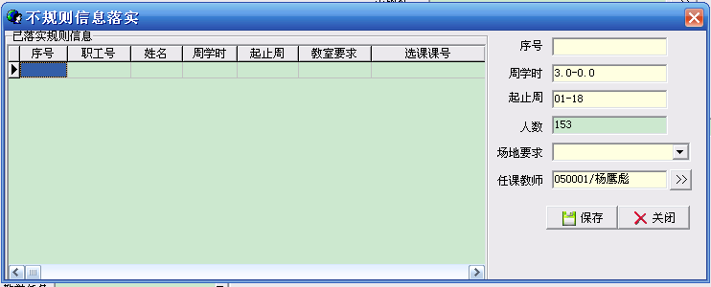

选择场地要求 点击 点击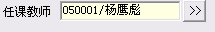中键 出现页面：
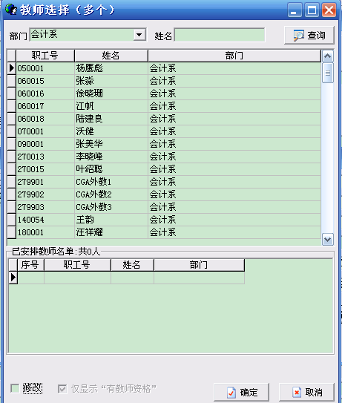
双击要选择的教师（教师名字会生成到已安排教师名单中）
点击 出现页面：
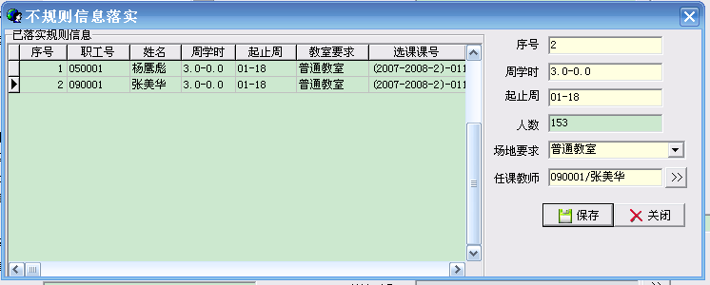
点击此页面中 点击此页面中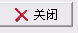
出现提示：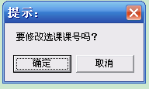，选择确定。

注意：课程名称一样、课程性质不一样的课【如：公共管制（专选）、公共管制（学选）】，原则上不允许合班。如因特殊原因非要合班，任务也要做成两条，可在排课备注栏注明具体合班情况。

